新 书 推 荐
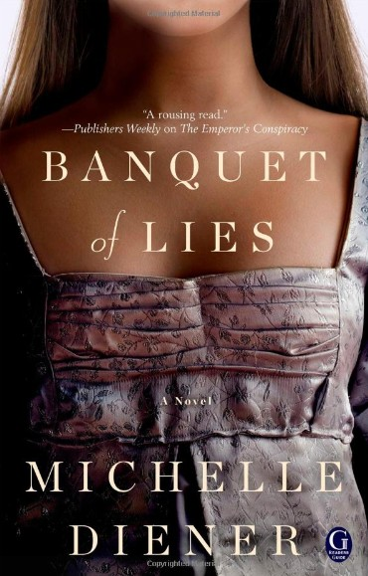
中文书名：《谎言的盛宴》
英文书名：Banquet of Lies
作 者：Michelle Diener
出 版 社：Simon & Schuster, Gallery
代理公司：ANA/Nicole
页 数：320页
出版时间：2013年10月
代理地区：中国大陆、台湾
审读资料：电子稿
类 型：爱情小说

内容简介：

吉塞尔巴林顿（Giselle Barrington）的父亲是一位英国间谍，遭到了谋杀。在父亲死后，她开始担心自己的生命安全，于是带着父亲给她的一份秘密文件开始逃亡。因为要躲避追杀她的人，而且她清楚知道，没有人会去厨房里寻找一位年轻而富有的上流社会的女人，因此，她来到一位贵族家中，接受了一份厨师的工作，决心隐姓埋名，找出谋杀她父亲的人。住在楼下的生活，让她对佣人生活的残酷现实有了全新的认识，即使她是一个拿高薪的佣人。而当她的雇主不仅对她的调查感兴趣，而且对她本人更感兴趣的时候，他们发现俩人面对着佣人与主人之间权利的失衡。

该作家之前出版的小说《国王秘密的守护者》（KEEPER OF THE KING’S SECRETS）与《奸臣的朝堂》（IN A TREACHEROUS COURT）已经出售给Domino出版社发行捷克语版本。

好评如潮 ：《皇帝的阴谋》（The Emperor's Conspiracy）一书已在《出版人周刊》（Publishers Weekly）的“书里书外（Beyond Her Book）”博客中被列为“2012最佳图书（A Best Book of 2012）”。Goodreads网站已将《皇帝的阴谋》一书列为“2012年的感动者与震撼者（2012's Movers and Shakers）”之一，而且这本书还跻身于亚马逊历史类小说排名前100部作品之列。

全球好评如潮，读者纷纷要求作家撰写续集。他们会很高兴看到该书的主要角色在《谎言的盛宴》（Banquet of Lies）中客串。

成功的处女作：米歇尔的第一本书《奸臣的朝堂》（IN A TREACHEROUS COURT）（2011年8月出版）已经入选塔吉特的新兴作者计划（Target's Emerging Author Program）！这本书也得到了广泛的好评，从凯特·艾默生（Kate Emerson）到《芝加哥论坛报》（The Chicago Tribune）再到《浪漫时代》（Romantic Times）都有对这本书的引述。

《国王秘密的守护者》（2012年4月出版）入围了“澳大利亚浪漫读者协会奖（Australian Romance Readers Association Awards）”的“最佳历史爱情小说（Best Historical Romance）”终选名单。

出色的文字：结合了简·奥斯汀（Jane Austen）的浪漫风格，帕特里克·奥布赖恩（Patrick O'Brien）的冒险风格，查尔斯·狄更斯（Charles Dickens）的社会评论风格，米歇尔·迪纳（Michelle Diener）描绘了在一位贵族的伦敦联排别墅中的生活，从舞会大厅到楼下的厨房，面面俱到。她对时代细节的掌握炉火纯青，栩栩如生地再现了摄政王时期的英格兰（Regency England），她的这个阴谋故事可读性非常强，而她笔下的迷人角色不但富有而且复杂。

作者简介：

米歇尔·迪纳（Michelle Diener）一直喜欢读书和写作。 十二岁生日那年，父母送了她一台打字机之后，她就开始创作了，从那以后再也没有停下来过。米歇尔•迪纳出生于伦敦，但在南非的夸祖鲁-纳塔尔省（KwaZulu Natal）长大，她现在和丈夫以及两个年幼的孩子生活在澳大利亚的西海岸。

谢谢您的阅读！
请将反馈信息发至：齐梦涵（Nicole Qi）
安德鲁·纳伯格联合国际有限公司北京代表处
北京市海淀区中关村大街甲59号中国人民大学文化大厦1705室
邮编：100872
电话：15810294174
传真：010-82504200
Email：Nicole@nurnberg.com.cn
网址：http://www.nurnberg.com.cn
微博：http://weibo.com/nurnberg
豆瓣小站：http://site.douban.com/110577/

